Схемотехника телекоммуникационных устройств
Вариант (последние цифры пароля) 12
С целью приобретения навыков расчета различных усилительных каскадов в контрольную работу 1 включены расчеты широко применяемых однотактных резисторных каскадов предварительного усиления гармонических сигналов на БТ (задача № 1) и инвертирующего усилителя на ОУ (задача №2).
Номера вариантов задач, которые должен решить студент, определяются по двум последним цифрам пароля: предпоследняя цифра указывает номер варианта первой задачи, последняя цифра – номер варианта второй задачи.
Задача № 1. Начертить принципиальную схему однотактного резисторного каскада предварительного усиления на БТ, включенном по схеме с ОЭ с эмитерной стабилизацией точки покоя. Рассчитать параметры элементов схемы, режим работы каскада по постоянному току, коэффициент усиления в области средних частот, входные параметры каскада и амплитуду входного сигнала.
Исходные данные для расчетов приведены в таблицах 1 и 2.
Задача №2. Начертить принципиальную схему инвертирующего усилителя на ОУ без указания цепей подачи питания и балансировки (установки нуля), цепей коррекции АЧХ. Рассчитать параметры элементов принципиальной схемы, кроме разделительного конденсатора на входе схемы, определить максимально допустимую амплитуду входного сигнала и граничную частоту (иначе, частоту среза или частоту полюса) АЧХ спроектированного усилителя, глубину обратной связи F*.
Исходные данные для расчета приведены в таблице 3.
Таблица 1
Технические данные | Номер варианта
 | 1 | 2 | 3 | 4 | 5 | 6 | 7 | 8 | 9 | 0
Марка транзистора | КТ315А | КТ361А | КТ357Б | КТ351А | КТ352А | КТ315Б | КТ361А | КТ357Б | КТ351А | КТ352А
Амплитуда сигнала на нагрузке, U_{mН}, В | 1,2 | 1,3 | 1,4 | 1,5 | 1,6 | 1,4 | 1,3 | 1,5 | 1,2 | 1,3
Относительный коэффициент усиления на верхней рабочей частоте f_{В}, Y_{В}, раз | 0,95 | 0,9 | 0,85 | 0,8 | 0,95 | 0,9 | 0,7 | 0,8 | 0,95 | 0,9
Относительный коэффициент усиления на нижней рабочей частоте f_{Н}, Y_{Н}, раз | 0,8 | 0,7 | 0,85 | 0,75 | 0,8 | 0,7 | 0,75 | 0,85 | 0,8 | 0,7
Емкость нагрузки, С_{Н}, пФ | 20 | 25 | 30 | 35 | 20 | 25 | 30 | 35 | 20 | 25
Сопротивление нагрузки, R_{Н}, кОм | 100 | 150 | 120 | 200 | 160 | 140 | 100 | 150 | 120 | 170
Верхняя рабочая частота, f_{В}, МГц | 3,0 | 2,5 | 2,0 | 2,5 | 3 | 2,0 | 2,0 | 2,5 | 3,0 | 2,5
Нижняя рабочая частота, f_{Н}, Гц | 50 | 100 | 150 | 50 | 100 | 150 | 80 | 60 | 70 | 70
Внутреннее сопротивление источника сигнала, R_{ИСТ}, Ом | 100 | 50 | 200 | 150 | 50 | 100 | 150 | 200 | 50 | 50

Таблица 2
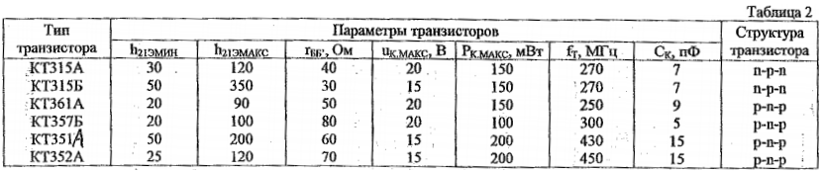
Таблица 3
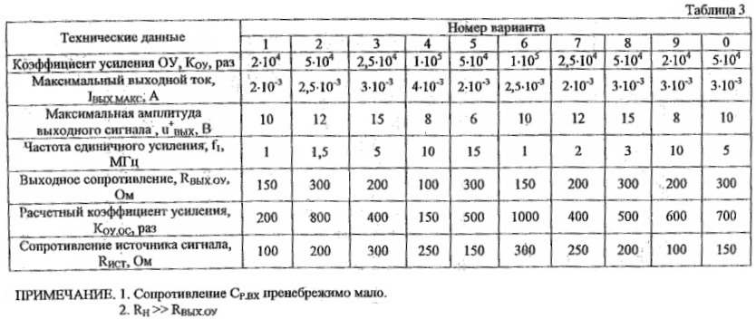
Методические указания по выполнению контрольной работы
Задача №1
Рекомендуется следующий примерный порядок выполнения первой задачи.
1. До проведения расчетов нужно проработать соответствующие главы и параграфы рекомендованной литературы: [1, глава 3, с.23…62, глава 5, с.117…119, 140…151, 181…195], [2, глава 1, с.10…65].
После этого из таблиц 1 и 2 нужно выписать условия задачи. Расчет каскада предварительного усиления ведется аналитическим методом.
2. Приводится принципиальная схема каскада (рис.1).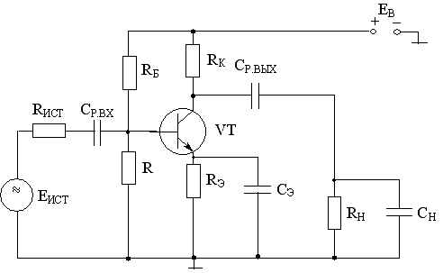
Рисунок 1
3. Рассчитывается общая нагружающая каскад емкость [2]
С_{0.ВЫХ} = С_{ВЫХ.VT} + С_{М} + С_{Н},
где С_{ВЫХ.VT} – выходная емкость транзистора, которую можно принять приблизительно равной емкости коллекторного перехода С_{К} (см. таблицу 2);
С_{М} – емкость монтажа, которую можно взять примерно равной 5 пФ.
4. Находится эквивалентное сопротивление выходной цепи каскада в области верхних частот с учетом заданного относительного коэффициента усиления Y_{В} на верхней частоте [2]
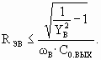
5. Затем из соотношения [2]
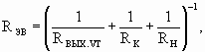
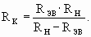в котором можно пренебречь влиянием большого выходного сопротивления R_{ВЫХ.VT} транзистора VT, находят R_{К}
6. Определяется амплитуда тока в нагрузке I_{mН} и ток покоя транзистора i_{К0}
I_{m.Н} = U_{m.Н} / R_{ЭВ}; i_{К0} = (2…2,5)I_{m.Н}.
7. Напряжение покоя U_{КО} должно быть в несколько раз больше амплитуды сигнала. По условию U_{m.Н} < 2В. Поэтому удобно принять U_{К0} = 5В (при этом напряжении обычно измеряются параметры транзисторов).
8. Расчет элементов схемы эмиттерной стабилизации тока покоя начинается с определения величин токов базы i_{Б0} и делителя i_{Д}.
Постоянный ток базы (ток смещения)
i_{Б0} = i_{К0} / h_{21Э}, где
Величины коэффициентов передачи тока h_{21Э.МИН}, h_{21Э.МАКС} приведены в таблице 2.
Ток делителя смещения:
i_{Д} = 5 i_{БО}.
Падение напряжения на резисторе R_{Э}
U_{0Rэ ≈} (0.2…0.3)U_{К0}.
Тогда
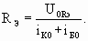
(ГОСТ)

Входное сопротивление транзистора VT
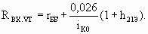
где r_{ББ’} – сопротивление базы (справочный параметр).
Потенциал базы U_{Б0}
U_{Б0} = U_{БЭ0} + U_{0Rэ},
где U_{БЭ0} ≈ 0,5 В – напряжение база – эмиттер для маломощных кремниевых транзисторов при токе покоя, измеряемого единицами миллиампер. Расчетная величина тока покоя устанавливается при настройке путем подбора сопротивлений резисторов базового делителя.
Напряжение источника питания
Е_{В} = U_{К0} + i_{К0}R_{К} + U_{0Rэ} (округлить до целого числа).
Сопротивление резисторов делителя
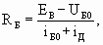
(ГОСТ)
R = U_{Б0} / i_{Д}. (ГОСТ)
9. Коэффициент усиления каскада
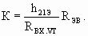
10. Входное сопротивление и входная емкость каскада
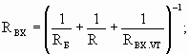
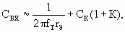
где f_{Т} – граничная частота транзистора (справочный параметр);
r_{Э} = 0,026 / i_{К0} – сопротивление эмиттера;
С_{К} – емкость коллектора (справочный параметр).
11. Амплитуда входного сигнала U_{m.ВХ}:
U_{m.ВХ} = U_{m.Н} / К.
12. Величина допустимых искажений в области нижних частот распределяется с учетом разрешенной к применению элементной базы и других соображений между переходной цепью Y_{Н.Ср.вых} и цепью С_{Э}R_{Э} – Y_{Н.Сэ}.
В данном случае ограничений нет и можно принять
Y_{Н.Ср.вых} = Y_{Н.Сэ} = Y_{Н}
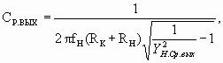Тогда
(ГОСТ)
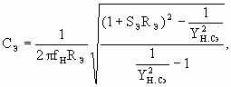
(ГОСТ)
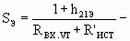
где крутизна характеристики тока эмиттера;
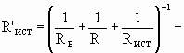
эквивалентное сопротивление тракта,
предшествующего транзистору VT.
Задача №2
1. Рекомендуется следующий примерный порядок выполнения второй задачи. До расчетов нужно проработать соответствующие главы и параграфы рекомендованной литературы: [1, глав 3, с.44…50, глава5, с.115…117], [2, глава 2, с.257…286, глава 3, с.297…313].
После этого из таблицы 3 нужно выписать условие задачи.
2. Приводится принципиальная схема усилителя (рис.2). Размер изображения ОУ 20х40 мм. Дополнительные поля 5мм. В основном поле изображения ОУ помещен знак функционального назначения элемента – усилитель с бесконечно большим коэффициентом усиления. Инвертирующий вход обозначен кружком. В дополнительных полях помещены следующие метки: +Е₀, - Е₀ – подключение источника питания; FC – подключение цепей коррекции АЧХ; NC – подключение элементов балансировки усилителя. Цепи коррекции и балансировки индивидуальны для каждого усилителя и поэтому на рис.2 не показаны.
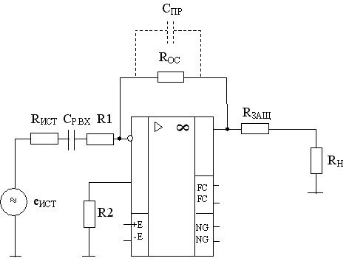
Рисунок 2
3. Расчет начинается с определения сопротивления защиты R_{ЗАЩ}:
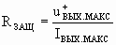, (ГОСТ)
где u_{ВЫХ.МАКС} – максимальная амплитуда выходного сигнала; I_{ВЫХ.МАКС} – максимальный постоянный выходной ток.
Справедливость приведенного выражения можно пояснить с помощью амплитудной характеристики ОУ, приведенной на рис.3. Буквами +Е₀ и –Е₀ отмечено напряжение источника питания, а буквами u⁺_{ВЫХ} и u–_{ВЫХ} – максимальная амплитуда выходного сигнала. На рис.3 ⏐ u⁺_{ВЫХ⏐} = ⏐ u–_{ВЫХ} ⏐ , но это условие на практике не всегда выполняется. Полный раствор входной характеристики Δ u_{ВХ}, как правило, измеряется долями милливольта. Поэтому в схемах обработки аналоговых сигналов с помощью ООС его приходится искусственно расширять.
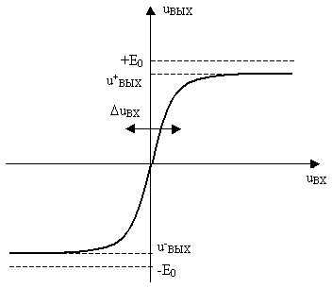
Рисунок 3
С помощью R_{ЗАЩ} предотвращают перегрузку ОУ. Следует отметить, что значительная часть ОУ снабжена внутренней защитой и тогда R_{ЗАЩ} не ставится.
4. Далее надо рассчитать сопротивление резистора R_{ОС}. При этом следует учитывать два обстоятельства. Во-первых, сопротивление R_{ОС} не должно шунтировать нагрузку, а, во-вторых, сопротивление R_{ОС} желательно выбирать возможно меньшей величены, чтобы обеспечить минимальные фазовые искажения в цепи ОС.
Часто выбирают R_{ОС} = (20…40)R_{ЗАЩ}. (ГОСТ)
5. Прежде чем перейти к расчету R₁, следует обратиться к вспомогательным формулам.
Сквозной коэффициент усиления ОС с обратной связью К*_{ОУ.ОС} и коэффициент усиления по напряжению с обратной связью К_{ОУ.ОС}, практически равные друг другу К*_{ОУ.ОС} = К_{ОУ.ОС}, рассчитываются по формулам:
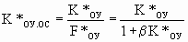;
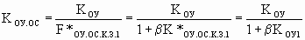,
где К*_{ОУ} и К_{ОУ} – соответственно сквозной коэффициент усиления и коэффициент усиления по напряжению ОУ без ОС, которые практически равны К*_{ОУ.ОС} ≈ К_{ОУ.ОС}.
β - коэффициент передачи цепи обратной связи.
В данном случае β можно выразить через R_{ИСТ}, R₁ и R_{ОС} (см. рис.2)
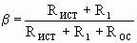.
Поскольку по условию заданы К_{ОУ} и К_{ОУ.ОС}, то в дальнейшем следует использовать формулу для К_{ОУ.ОС}.
Согласно выражению для К_{ОУ.ОС}, рассчитывают β :
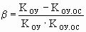.
По найденному β находят сопротивление R₁
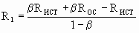. (ГОСТ)
Для того, чтобы не дебалансировать усилитель за счет хотя и малых, но все же имеющих место входных токов, выбирают R₂ = R_{ОС}.
6. Входное и выходное сопротивления рассчитываются по формулам:
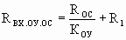, 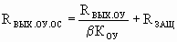
7. Входная емкость самого ОУ (несколько пикофарад) пренебрежимо мала по сравнению с емкостью, вносимой за счет параллельной по входу ООС. Собственно емкостная составляющая цепи ООС создается за счет проходной емкости С_{ПР} резистора R_{ОС} (на рис.2 обозначена пунктиром). Тогда С_{ВХ.ОУ.ОС} ≈ С_{ПР} ⋅ К_{ОУ.ОС}, где С_{ПР} ≈ 1пФ.
8. Максимальная амплитуда выходного сигнала u_{m.ВХ} зависит только от максимальной амплитуды выходного сигнала и коэффициента усиления:
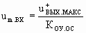.
9. Глубина обратной связи 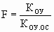.
10. Определение граничной частоты (иначе, частоты среза, частоты полюса) ОУ без ОС и с ОС f_{ГР} и f_{ГР.ОС}.
У реальных ОУ АЧХ круто падает при увеличении частоты сигнала. Для проведения инженерных расчетов удобно пользоваться идеализированной АЧХ, приведенной на рис.4. На оси ординат в логарифмическом масштабе отмечается заданная величина коэффициента усиления без ОС К_{ОУ}, а на оси абсцисс – частота единичного усиления f₁ (это частота, на которой К_{ОУ} уменьшается до единицы). Пусть, например, К_{ОУ} = 10⁵, f₁ = 1МГц.
Затем от отметки К_{ОУ} = 10⁵ на оси ординат проводится прямая, параллельная оси абсцисс до частоты 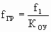(в нашем примере это будет 10Гц), и эта точка соединяется с отметкой f₁. Всегда наблюдается закономерность: чем больше К_{ОУ} тем меньше f_{ГР}.
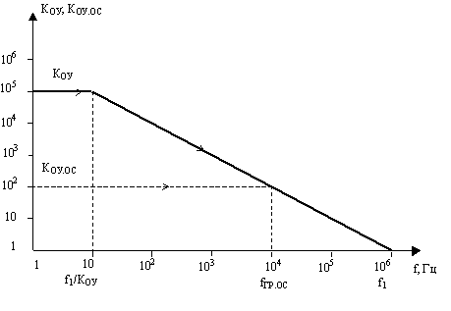
Рисунок 4
Для нахождения граничной частоты f_{ГР.ОС} (иначе, частоты среза, частоты полюса) на оси ординат идеализированной АЧХ отмечается заданный коэффициент усиления с ОС К_{ОУ.ОС} (например, К_{ОУ.ОС} = 10²) и проводится прямая, параллельная оси абсцисс до пересечения с АЧХ (пунктир на рис.4). Из точки пересечения опускаем перпендикуляр на ось абсцисс, который и определит f_{ГР.ОС}.
АЧХ спроектированного усилителя будет ограничиваться горизонтальной пунктирной линией и склоном АЧХ ОУ.
5.3 Правила выполнения и оформления контрольной работы 1
1. Настоящее учебно-методическое пособие и рекомендованная литература [1,2,3] являются основными документами, которыми обязан пользоваться студент. Этой литературы вполне достаточно для выполнения контрольной работы.
2. В тексте каждой задачи контрольной работы должны содержаться: техническое задание, таблица используемых параметров усилительного прибора, решение задачи, принципиальная схема рассчитываемого каскада и графики с необходимыми построениями. В конце работы следует дать список использованной литературы, необходимы подпись исполнителя, дата.
3. Контрольная работа выполняется в ученической тетради с полями 30-40мм и пронумерованными страницами на одной стороне каждого листа. Другая сторона листа предназначена для внесения студентом исправлений и дополнений по результатам рецензии.
4. На обложке тетради студентов-заочников должен быть наклеен адресный бланк.
5. Схемы и графики выполняются в тетради или на масштабно-координатной бумаге с соблюдением требований Единой системы конструкторской документации и нумеруются.
6. Необходимо соблюдать правила написания единиц измерений и требования гост на начертание элементов принципиальной схемы [3,приложение 3,с. 140]
7. Поле вычисления сопротивления какого-либо резистора или емкости конденсатора необходимо сразу же выбрать ближайший номинал по шкале ГОСТа [3,приложение 6,с.142…146] и в дальнейших расчетах использовать только эту величину.
8. Формулы, по которым ведётся расчет, обязательно должны быть приведены в тексте. Подставляемые в формулы числовые значения необходимо указывать в основных единицах (вольт, ампер, фарад, генри и т.д.). Окончательный результат должен быть вычислен с точностью до трёх значащих цифр (32700, 3,27 или 0,327), округлен до двух значащих цифр и снабжен знаком основной или производной размерности (миллиампер-мА, килоом-кОм и т.д.).
9. Текстовые пояснения к расчетам должны быть предельно кратки, а общий объем работы не должен превышать 10-12 страниц.
10. Контрольные работы, выполненные с отступлением от указанных правил, рецензированию не подлежат.

